

Colegio Parroquial Nuestra Señora del Refugio

Actividades de Continuidad Pedagógica

- Curso: 3ES

- Asignatura: Físico-Química

- Docente: Juan Ignacio Rosso

Actividad N° 1: La Estructura del Átomo – Configuración Electrónica

- Utilizando el libro de texto de 3ES, responder:

- ¿Qué es la Materia y cuáles son sus Propiedades?

- Realizar un Cuadro Comparativo entre los distintos Modelos Atómicos a lo largo del tiempo.

- Definir los siguientes conceptos:

- Electrón.

- Protón.

- Neutrón.

- Elemento Químico.

- Número Atómico.

- Número Másico.

- Masa Atómica.

- Mol.

- Isótopo.

- Dados los siguientes elementos:

  - Determinar su cantidad de Protones, Neutrones y Electrones.

  - Realizar la Configuración Electrónica.

  - Realizar la Configuración Electrónica Externa.

  - Realizar el Esquema del Núcleo del Átomo con sus Niveles de Energía correspondientes.

Ejercicio | Símbolo | Elemento | A | Z
1 | As⁻³ | Arsénico | 75 | 33
2 | Sr ⁺² | Estroncio | 88 | 38
3 | Au⁺¹ | Oro | 197 | 79
4 | Br⁻¹ | Bromo | 80 | 35
5 | Ni | Níquel | 59 | 28
6 | Pb | Plomo | 207 | 82
7 | Ra | Radio | 226 | 88
8 | Ba⁺² | Bario | 137 | 56
9 | S⁻² | Azufre | 32 | 16
10 | Ag⁺¹ | Plata | 108 | 47

Regla de las Diagonales

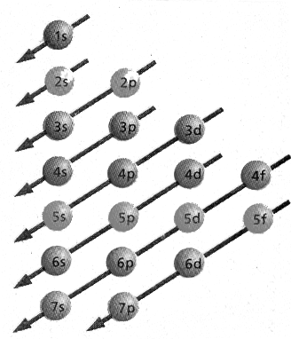

- Fecha de Entrega: viernes 19 de mayo de 2023.

- Forma de Entrega: impresa, en mano al docente.

